Checks ImageServices registration :

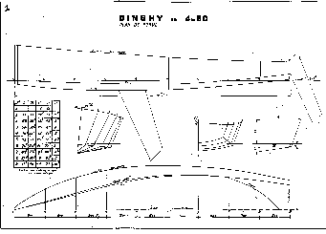

End of demonstration.